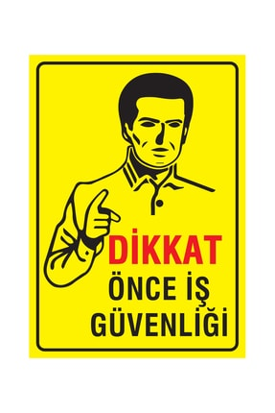 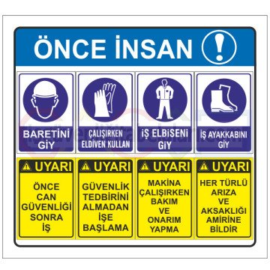 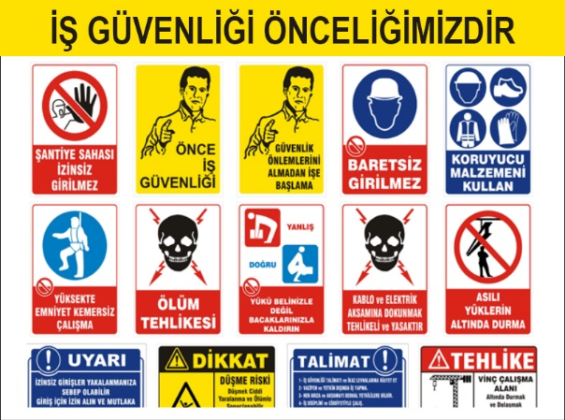

1-İŞ YAPILACAK ALANLARDA, İŞ GÜVENLİĞİ SAĞLANMALI

İşlem yapacak kişi ya da kişiler, çalışacağı iş ile ilgili mesleki ehliyeti olan, sigortalı, iş güvenlik eğitimi almış (baret, eldiven, işe uygun elbise, maske, gözlük vb), bağlı olduğu kurum veya firma bilgisi dâhilinde, yalnız (tek kişi olarak) çalışmamak üzere, iş planını yazılı olarak kurum amirine ya da firmasına bildirecek ve çalışma mahalli ile ilgili çalışma ortamının çalışılabilir olduğunu tespit etmiş olmak şartı ile; yapacağı işlere başlayacaktır. Gerekirse teknik müdürlükten çalışma alanının projelerini isteyerek aynı işlemin başka alanlarda unutulmasını önleyecektir.

2- İŞE BAŞLAMA FORMU DOLDURULMASI

3- PERİYODİK BAKIM MI? , ZARURİ İŞLEM Mİ? , HANGİSİ OLDUĞU FORMDA BELİRTİLMELİ

4- YAPILACAK İŞLEMLERDE ÖNCESİ VE SONRASINDA, RESİM, VİDEO, KAMERA ÇEKİLEREK, GEREKLİ RAPORLAR TUTULARAK DOSYA HALİNE GETİRİLMELİ

5- UYGULANACAK İŞ VE İŞLEM DETAYLARI

1. Altyapıda temizlik işine başlamadan önce İş programını yaparken öncelikle gündüz yapılmalı, çünkü (prova veya oyunlarda ) otoparklarda ve yaya giriş çıkışlarında hareketin az olabileceği günlerde planlamalıdır
2. Çalışılacak rögar, menfez veya men hollerde dubalı ve şeritli ikazlar etrafına yapılarak, iş bitiminde kapaklar ve ızgaralar iki kez ayrı kişiler tarafından düzgün kapatıldığına dair kontrol edilerek iş sonlanmalıdır.
3. Rögar içlerine inilmesi icap eder ise metan gazı tehlikesinden dolayı kapaklar açılıp biraz beklenip gerekli kontroller yapıldıktan sonra göz etçi denetiminde aşağı inilip çıkılmalı.
4. Ön çökertme kuyuları vidanjörle periyodik çekilerek binadan dışarı belediye nin uygun yerine götürülerek döktürülmesi takip edilmeli
5. Bale yemekhane önündeki yağ tutucu periyodik bakımı yapılmalı
6. Bale yemekhane önündeki derin rögarların içerisinde elektrikli motor çalıştığı için çok dikkat edilmeli ve aşağı iniş gerektirdiği durumlarda panodan enerji kesilerek başında (kimse yanlışlıkla açmasın diye) nöbetçi bırakılarak işlem bitirilmeli, insan dışarı çıktıktan sonra enerji verilmelidir.
7. Yılda bir bina içerisindeki piklerden ve şaftlardan sızıntı veya fare, böcek, haşere vs kontrolü yapılmalıdır
8. Oto garajdaki yıkama ızgaralarına bazı dönemlerde önce içerisi temizlenmeli sonra basınçlı su ile korge boru içerisindeki ağır çökeltiler itilerek tıkanmalar önlenmelidir.
9. Bina etrafı ve otoparklardaki ızgaralar düzenli temizlikleri yapılmalı, gerekirse giderlerine yılda iki kez basınçlı su verilmelidir.

6- İŞ BİTİRME FORMU DOLDURULACAK

7- EDİNİLEN BİLGİ VE NOTLAR KURUM VE FİRMA ARŞİVLERİNE VERİLECEK

HAZIRLAYAN 2021

ORHAN PEKDEMİR

Mithatpaşa V.D. 645 010 4373